Solution QUIZ – Mars 2023

ANAGRAMME

Trouvez les noms de 2 arbres dont les lettres ont été mélangées.
Réponses = BOULEAU, PLATANE

BOUCHE-TROU

Sauf les noms propres, quel est le seul mot contenant ces lettres à cet endroit?
_ E S _ A _ S _ R

Réponse = RESSAISIR

ÉNIGME

À l'entrée d'une ville où la vitesse est limitée, le policier Biron et son assistant Michaud guettent les contrevenants. Un motocycliste arrive à toute allure. Biron le siffle, dresse une contravention. À la suite de quoi, l'assistant Michaud sera condamné à payer une amende.

Pourquoi ?

Réponse = Le contrevenant est mineur et l’assistant est son père. C’est par conséquent lui qui paiera l’amende.

QUIZ MUSICAL

Quiz musical sur des chansons populaires
Niveaux de difficulté :
Facile 1, 3, 4, 6, 9
Difficile 2, 7
Très difficile 5, 8, 10

1- Le nom du groupe? The Beatles. Titre Girl
https://www.youtube.com/watch?v=_0FLrQCOuxs

2- Le nom du chanteur? David Bowie Titre Space Oddity
https://www.youtube.com/watch?v=iYYRH4apXDo

3- Le nom du groupe? The Jackson 5 Titre I want you back
https://www.youtube.com/watch?v=s3Q80mk7bxE

4- Le nom du chanteur? Joe Cocker Titre With a little help from my friends
https://www.youtube.com/watch?v=a3LQ-FReO7Q

5- Le nom du chanteur? Van Morrison Titre Brown eyed girl.
https://www.youtube.com/watch?v=Z-O9sgPKDGk

6- Le nom du groupe? The Beach Boys Titre California Girls
https://www.youtube.com/watch?v=KcrbDYe4qL4

7- Le nom du groupe? The Monkees Titre I'm a beliver
https://www.youtube.com/watch?v=TiQUnxNEDqk

8 Le nom du chanteur? Percy Sledge Titre When a man loves a woman
https://www.youtube.com/watch?v=e4sWHV9dCdw

9- Le nom du chanteur? Frank Sinatra Titre My way
https://www.youtube.com/watch?v=uA4mfu_5TyI

10- Le nom du groupe? The Troggs Titre Wild thing.
https://www.youtube.com/watch?v=gSWInYFVksg

STIMULER VOS NEURONES

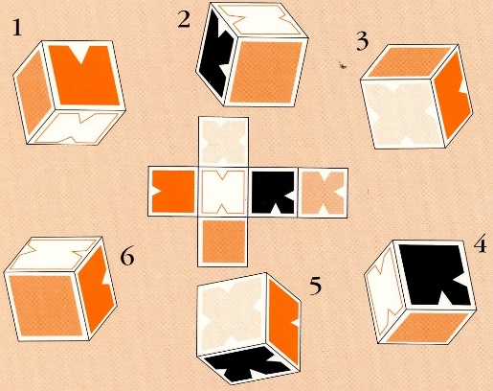
Lequel des 6 cubes ci-dessous a été réalisé à partir du dessin du milieu?

Réponse = Le cube numéro 4.

